ИНФОРМАЦИЯ О РАЗВИТИИ РЫНКА (СКЛАДСКАЯ НЕДВИЖИМОСТЬ)

АКТУАЛЬНОСТЬ –ОКТЯБРЬ 2016г.
ИТОГИ ПЕРВОГО ПОЛУГОДИЯ 2016 ГОДА.

МИНСК/МИНСКИЙ РАЙОН

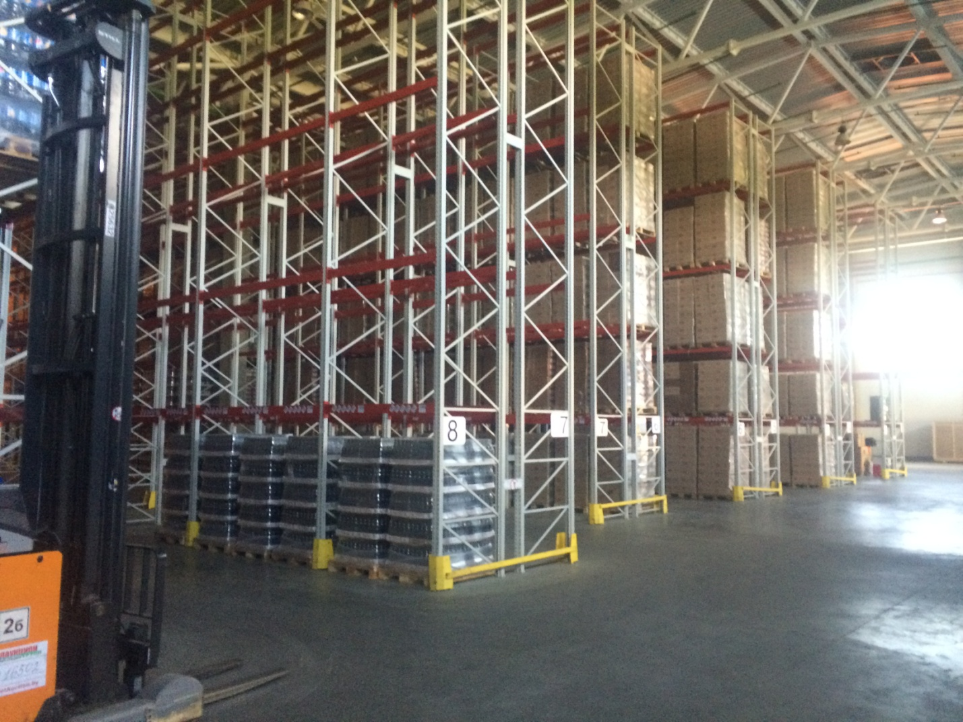

ОБЩИЕ ТЕНДЕНЦИИ

В течение первого полугодия 2016 года никаких новых проектов в рамках строительства складских комплексов не было заявлено. Реализовываются лишь проекты, которые были начаты в предыдущий период. Многие отказываются от участков, которые были предусмотрены под складские терминалы.
Уровень ставок аренды достиг некомфортных для девелоперов значений, в связи с чем можно предположить, что новые объекты будут строиться пре- имущественно под клиента, а объем спекулятивного девелопмента будет стремиться к минимальному значению. Так в Москве и регионах реализованные и реализовываемые проекты под клиента в этом году составили 80 % от всего объема складских объектов. При этом в ближайший год спрос будет сконцентрирован преимущественно на аренде зданий, а объемы продаж останутся небольшими.
Есть предположение развития сетей /интернет-торговли/логистических операторов и увеличения доли сделок по аренде/покупке за пределами Минского региона. Также эта тенденция заметна и в производственном сегменте, где предприятия с иностранными инвестициями, ориентированы на экспорт. Именно областные города близкие к границе ЕС их очень привлекают.
Также спрос на качественные складские и производственные помещения в региональных городах обуславливается банально их отсутствием.

ВАКАНТНОСТЬ СКЛАДСКИХ ПЛОЩАДЕЙ МИНСК И РАЙОН ПО КЛАССАМ АВГУСТ 2016

ВАКАНТНОСТЬ ПЛОЩАДЕЙ МИНСК И РАЙОН ПО КЛАССАМ
КЛАСС А ВСЕГО КВ.М | ВАКАНТНЫ | ВАКАНТНОСТЬ В %
216 000 | 86 500 | 40%
КЛАСС B ВСЕГО КВ.М
132 600 | 10 150 | 7,60%

Констатируется большая вакантность складов класса А. К примеру, в Москве и регионах она составляет не более 9 %, а до 2015 года была в пределах 5%. Это говорит о серьезных провалах и отсутствии развития в РБ как розничных сетей , так и крупных логистических операторах.
Как всегда, необходимо отметить, что объекты класса B больше пользуются спросом относительно объектов класса А, вопреки российским и европейским тенденциям. Это объясняется тем, что объекты класса В в большинстве своем предлагаются в аренду блоками от 1 000 кв.м и техническими характеристиками привычными большинству пользователей (высота до 8м, рампы внешние либо ворота в ноль). Устойчивым спросом пользуются складские помещения форматом «Склад –торговля на МКАД» нарезкой от 500 до 1000 кв.м.

Арендные ставки по классам август 2016г.
 | Класс А | Класс B
Общий объем качественного предложения кв.м Минск и район | 96 650
в том числе тыс.м. | 86 500 | 10 150
Заявляемая средняя арендная ставка Евро с НДС | 6,3 | 4,7
Операционные расходы Евро с НДС | 1 | 0,4

Динамика арендных средних ставок.
Период декабрь 2014 – октябрь 2016гг.

Важно отметить, что это лишь заявляемые арендные ставки. В процессе переговоров и при наличии реального арендатора контрактная арендная ставка за кв.м класса А по некоторым объектам может составить 5 Евро с НДС (при том это с наличием стеллажной системы), а за класс B 3,8 - 4 Евро с НДС.

ПРОДАЖА СКЛАДСКИХ ПОМЕЩЕНИЙ
I полугодие 2016г.

СТОИМОСТЬ ЗА КВ. М В ДОЛЛАРАХ США С НДС

Доля сделок по покупке складских объектов конечными пользователями продолжает оставаться на низком уровне. Стоит отметить, что в аналогичном периоде прошлого года и конце года подобные сделки отсутствовали практически полностью. Текущий объем свободных площадей на рынке, выгодные коммерческие условия аренды в совокупности с высокой стоимо- стью заемного финансирования привели к уменьшению количества сделок по приобретению складских объектов.

ПРОГНОЗ РЫНКА СКЛАДСКОЙ НЕДВИЖИМОСТИ

Основные сделки будут по-прежнему приходиться на торговых операторов, однако объем арендованных ими площадей будет снижаться. Многие компании, имеющие потребность в складских площадях, уже арендовали (приобрели) необходимые площади, и дальнейшее увеличение их логистических мощностей будет определяться во многом динамикой потребительского спроса. Заполняемость складских площадей класса А и B будет происходить за счет переезда торгующих компаний-оптовиков со складов старого типа и гособъектов, которые уже в любом случае не смогут конкурировать с качественными площадями. Так же это обусловлено и негибкостью госструктур, имеющих недвижимость относительно частных арендаторов.
В любом случае, в течение ближайшего полгода - года качественные площади вблизи МКАД найдут своих арендаторов, пусть не на столь сладких условиях как было ранее. Эти тенденции уже начинают сильно набирать обороты, и имеется определенное повышение спроса. Так как у пользователей имеется понимание, что наличие вакантных складских площадей на МКАД, явление временное , и что в ближайшее время не будет реализовано аналогичных объектов.
Большинство девелоперов готово и будет предлагать деление качественных складских помещений на блоки площадью от 1000 м2 для раз- мещения компаний производственного профиля, помогая им переехать из менее качественных объектов в современные помещения, а также для компаний представителей среднего бизнеса. Акцент на клиентах с запросами на небольшие площади может увеличить количество подобных сделок в 2016–2017 гг. По нашему мнению, арендные ставки на качественные складские объекты до конца 2016 г., останутся на сегодняшнем уровне.

ООО «Ай Кью Проперти Групп»
Кристина Крупатина
+375296278786

